Руководство по использованию системы управления содержанием сайта “ALMA.CMS”

Содержание:

Содержание: 2
Что такое и для чего предназначена “ALMA.CMS”. 3
Преимущества ALMA.CMS: 3
Структурные элементы “ALMA.CMS”. 4
1. Структура. 4
2. Наполнение. 7
2.1. Редактирование модуля “Текст и изображения”. 9
2.1.1. Добавление/настройка блоков “Текст” и “Галерея”. 9
2.1.2. Редактирование блока “Текст” 10
2.1.3. Редактирование и настройка блока “Галерея” 31
2.2. Редактирование модуля “Новости”. 33
2.3. Редактирование модуля “Каталог продукции”. 35
3. Редактирование модуля “ redirect” 37
4. Редактирование модуля “Баннеры” 37
5. Банк файлов. 40
6. Администраторы. 42
7. Модули. 43
8. Ссылка “Выход”. 44

Что такое и для чего предназначена “ALMA.CMS”.
CMS – система управления содержанием сайта (от английского “Content Management System”).
Системы управления содержанием сайта предназначены, как это понятно из названия, для управления содержанием сайта. ☺ Эти системы были разработаны для того, чтобы владелец сайта не имеющий специальных навыков разработки сайтов и знания языков и сред программирования мог самостоятельно изменять содержимое (тексты, графику, гиперссылки, разделы, и т.п.) своего сайта.
На сегодняшний день существует много разновидностей CMS, созданных разными разработчиками. В компании Альма был проведён анализ множества различных систем управления, и в результате была разработана своя CMS, включившая в себя преимущества многих её предшественников, в тоже время, исключая их недостатки.

Преимущества ALMA.CMS:

- Простота освоения
- Гибкость
- Функциональность

Специалистами компании Альма производится постоянное совершенствование внедряемых нами программных решений, поэтому ALMA.CMS продолжает развиваться, включая в себя всё большее количество функций и используя новейшие технологии.

Структурные элементы “ALMA.CMS”.
Рисунок 1
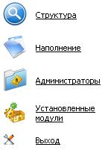
Меню системы управления (см. рисунок 1).

Структура.
Рисунок 2
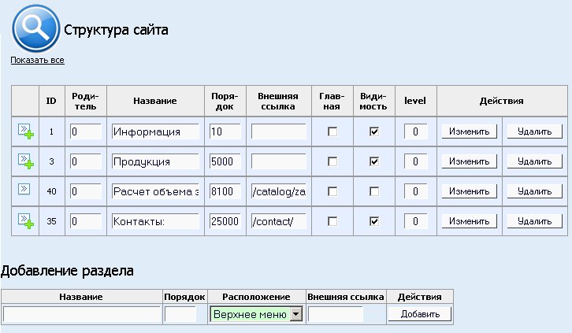
В разделе “Структура” (см. рисунок 2) отображаются все разделы сайта. Запись раздела сайта состоит из следующих элементов:
ID – идентификатор раздела. Служит для определения уникальности раздела. Устанавливается автоматически.
Родитель – в случае вертикального меню это поле служит для установки пункту меню отношения подчинённости какому-либо другому пункту меню. В итоге получается древовидная структура меню.
Пример:
Если требуется установить признак подчиненности пункту меню “Продукция” так, чтобы он был подчинен пункту меню “Информация” (см. Рисунок 2) – нам нужно установить для пункта меню “ Продукция ” значение поля “Родитель” равным значению поля ID пункта меню “ Информация ” т.е. равным 1.
Название – отображается в меню, заголовке. Может состоять из печатных символов. Длина – до 255 знаков.
Порядок – числовое значение. Служит для определения порядка отображения в меню. Вверху или слева (в зависимости от того вертикальное меню или горизонтальное) отображаются разделы с наименьшим значением поля Порядок.
Пример:
Если Вы хотите добавить пункт меню “Цены” между пунктами меню “Информация” и “Продукция” (см. Рисунок 2) – Вам нужно установить для пункта меню “Цены” значение поля “Порядок” равным любому числу из диапазона 10 – 5000.
Внешняя ссылка – адрес страницы в Интернет, куда будет осуществлён переход при клике на пункт раздела. Заполняется для раздела, который не является разделом текущего сайта.
Пример:
Если у Вас есть партнеры по бизнесу (например поставщики) у которых есть собственный сайт, и Вам нужно, чтобы при нажатии на какой-то пункт меню (например “Качество”) Вы попадали на страницу сайта Ваших партнеров, Вам необходимо в поле “Внешняя ссылка” этого раздела меню указать адрес страницы сайта Ваших партнеров (например: http://yansk.ru).
Главная – флажок, определяющий какая страница будет загружаться первой при входе на Ваш сайт. Может быть только одна и не может быть невидимой.
Видимость – флажок, определяющий следует ли отображать этот раздел в основном меню сайта (установленная галка означает, что пункт меню будет отображаться).
Для отображения подчинённых разделов необходимо либо нажать на знак “+”, либо нажать на ссылку “Показать все” (см. рисунок 2).
Администратор alma.CMS может добавлять, удалять, изменять разделы сайта
Применить изменения, произведенные с разделом, можно нажав на кнопку “Изменить”. Удалить раздел можно, нажав на кнопку “Удалить”. Добавить раздел можно, используя форму для добавления раздела (см. рисунок 2). Для этого необходимо заполнить поле “Название”, поле “Порядок” и нажать на кнопку “Добавить”.
Вновь добавленный раздел имеет параметры по умолчанию:
Родитель: 0
Видимость: нет – это предусмотрено для того, чтобы в процессе добавления раздела и его наполнения пользователь, зашедший на сайт, не перешел на еще не готовый к публикации раздел.

Наполнение.
Рисунок 3
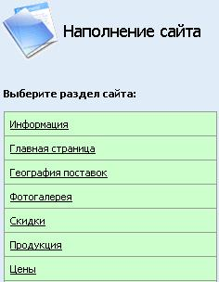
Для редактирования наполнения любого раздела сайта в меню alma.CMS (см. Рис. 1) предназначен раздел “Наполнение”. В этом разделе alma.CMS отображены все разделы сайта, вне зависимости от их видимости.
В разделе “Наполнение” необходимо выбрать интересующий раздел.
После выбора раздела сайта отобразится форма служебной информации раздела, где можно изменить модуль раздела (! только для опытных пользователей alma.CMS и web-разработчиков !), редактировать ключевые слова, описание и заголовок только для этого раздела.
Модуль раздела – это название модуля alma.CMS, который обрабатывает программный код раздела. Если в разделе сайта нужно отображать статическую текстовую информацию и картинки, в настройках указывается модуль “Текст и изображения.” Если же раздел является каталогом товаров, для этого нужно указать модуль “Каталог”.
Подключенные к сайту модули можно посмотреть в разделе «Модули».
Для редактирования наполнения раздела необходимо нажать на ссылку “Редактировать наполнение” (см. рисунок 4).

Рисунок 4
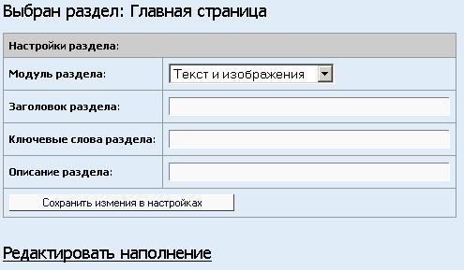

После этого загружается интерфейс редактирования содержимого раздела.
Для каждого модуля предназначен отдельный интерфейс, который позволяет вносить любые изменения в наполнение раздела.

Редактирование модуля “Текст и изображения”.
Для редактирования текста в модуле “Текст и изображения” используется блок типа “текст” с редактором alma.CMS, сходным с программой Microsoft Word. (см. рисунок. 5) и блок галерея.

Добавление/настройка блоков “Текст” и “Галерея”.
Рисунок 5
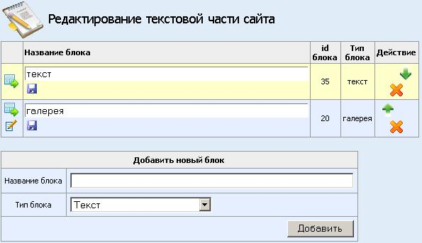
Для добавления блока необходим вписать в поле “Название блока” его название, выбрать тип блока - “Текст” или “Галерея” и нажать кнопку “Добавить” (см. рисунок 5). Название блока необходимо для удобства навигации по блокам.
Чтобы приступить к редактированию необходимого блока, необходимо нажать на кнопку: .
Для настройки внешнего вида блока “Галерея” служит кнопка:
Для сохранения настроек и наименования блока служит кнопка:

Редактирование блока “Текст”
Рисунок 6
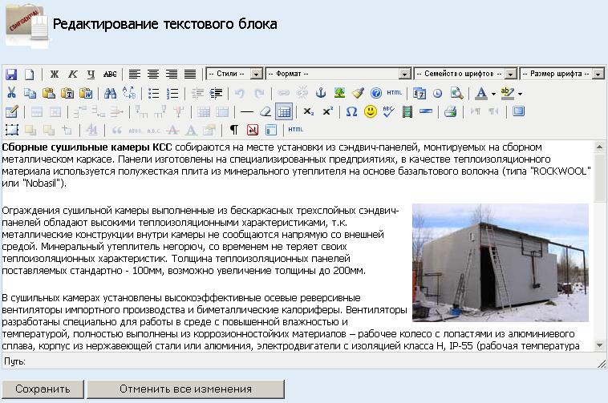
Редактор alma.CMS позволяет форматировать текст, вставлять таблицы, списки, изображения.
Рассмотрим элементы панели инструментов редактора alma.CMS. (см. рисунок 6)
- “Сохранить” – этот элемент позволяет сохранить изменения, произведенные в редакторе (имеет сочетание клавиш быстрого вызова – “Ctrl+S”).
- “Новый документ“ – элемент позволяет очистить редактируемую страницу и начать наполнение страницы заново “с нуля”.
- “Жирный” – Элемент позволяет выделить текст “жирным” шрифтом (имеет сочетание клавиш быстрого вызова – “Ctrl+B”).
- “Курсив” – Элемент позволяет выделить текст “наклонным” шрифтом. (имеет сочетание клавиш быстрого вызова – “Ctrl+i”).
- “Подчёркнутый” – Элемент позволяет выделить текст “подчеркнутым” шрифтом. (имеет сочетание клавиш быстрого вызова – “Ctrl+U”).
- “Перечёркнутый” – Элемент позволяет выделить текст “зачеркнутым” шрифтом.
- “Выравнивание влево” – Элемент служит для выравнивания объектов по левому краю области.
- “ Выравнивание по центру” – Элемент служит для выравнивания объектов по центру области.
- “ Выравнивание вправо” – Элемент служит для выравнивания объектов по правому краю области.
- “Равномерное заполнение” – Элемент служит для распределения объектов по всей ширине области.

- “Стили” - Элемент служит для выбора стиля отображения html-элемента, по заранее определенным стилям. Только для опытных пользователей каскадных таблиц стилей или web-разработчиков!

- “Формат” - Элемент служит для выбора формата стиля шрифта. Возможны десять вариантов:
- “Абзац” – .
- “Стиль адреса” – наклонный шрифт.
- “Предварительно форматированный” – шрифт для отображения стилем исходного кода программы.
- “Заголовок 1” – соответствует аналогичному формату стиля в MS Word.
- -------//----------//-------//----------//-------//----------//-------//----------//-------//----------//
- “ Заголовок 6” – соответствует аналогичному формату стиля в MS Word.
- “Формат” –формат шрифта по умолчанию.
- “Семейство шрифтов” - Элемент служит для выбора шрифта. В списке представлены все основные шрифты. При выборе значения “—семейство шрифтов--” применяется значение по умолчанию. Внимание! Используйте эту возможность в исключительных случаях, так как при разработке сайта нужные шрифты и размеры описаны в значении по умолчанию и неправильное использование этой функции может привести к нарушению общего стиля оформления сайта, а также привести к некорректному отображению страницы в различных браузерах.
- “Размер шрифта” - Элемент служит для выбора размера шрифта. Внимание! Используйте эту возможность в исключительных случаях, так как при разработке сайта нужные шрифты и размеры описаны в значении по умолчанию, и неправильное использование этой функции может привести к нарушению общего стиля оформления сайта, а также привести к некорректному отображению страницы в различных браузерах.
- “Вырезать” – Вырезать выделенный объект (удалить и поместить в память (в буфер обмена)).
- “Копировать” – Копировать выделенный объект (объект помещается в буфер обмена).
- “Вставить” – Вставить объект из буфера обмена.
- “Вставить как простой текст” – Вставить текст из буфера обмена без сохранения форматирования и иных свойств текста (гиперссылок и пр.).
Элемент “Paste as Plain Text” удобно использовать при вставке текста из Web – страницы. Вставляется только чистый текст. При вставке текста из Web всегда пользуйтесь этим элементом!
- “Вставить из Word” – Вставить текст из буфера обмена помещенный туда копированием из MS Word. Этот метод позволяет при вставке текста преобразовать исходное форматирование MS Word в формат html страницы. (Можно отформатировать текст в MS Word, а затем вставить его на страницу с сохранением форматирования). Внимание! ВСЕГДА используйте эту функцию при вставке текста из MS Word.
- “Найти” – Поиск текста на странице.
Рисунок 7
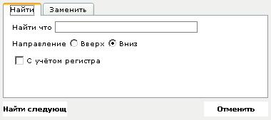
Поиск осуществляется вводом искомого текста в поле “Найти что” и нажатием кнопки “Найти следующ.”. (см. рисунок 7)
Есть возможность выбора направления поиска (Направление): – “Вверх” – поиск по тексту вверх от курсора; -“Вниз” – поиск вниз.
Если установить флажок “С учётом регистра” поиск будет чувствителен к регистру – то есть если Вы ищете слово “Дом” будет найдено “Дом”, “Домашний”, “ряДом”, но не “дом”, “дОмашний”, “рядом”.
- “Найти/Заменить” – Поиск и замена текста на странице.
Рисунок 8
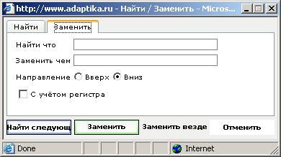
Текст, который Вы хотите заменить необходимо ввести в поле “Найти что”, строка замены вводится в поле “Заменить чем”. (см. Рис. 8)
Если установить флажок “С учётом регистра” поиск будет чувствителен к регистру – то есть если Вы ищете слово “Дом” будет найдено “Дом”, “Домашний”, “ряДом”, но не “дом”, “дОмашний”, “рядом”.
При нажатии на кнопку “Найти следующ.” будет найден и выделен следующий фрагмент текста совпадающий с введенным в поле “ Найти что”.
Кнопка “Заменить” заменит первый найденный фрагмент значением из поля “ Заменить чем”.
Кнопка “Заменить везде” заменит в тексте все найденные фрагменты.
- “Маркированный список” – Преобразует выделенный фрагмент текста в ненумерованный (маркированный) список. Элементы списка разделяются символом перевода строки (нажатием кнопки “Enter”). Аналог – маркированный список MS Word.
- “Нумерованный список” – Преобразует выделенный фрагмент текста в нумерованный список. Элементы списка разделяются символом перевода строки (нажатием кнопки “Enter”). Аналог – нумерованный список MS Word.
- “Уменьшить отступ” – сдвигает текущий абзац влево. Если текущий абзац является элементом списка, его уровень уменьшается.
- “Увеличить отступ” – сдвигает текущий абзац вправо. Если текущий абзац является элементом списка, его уровень увеличивается.
- “Отменить” – Отменить последнее действие. Имеет сочетание клавиш быстрого вызова – “Ctrl+Z”.
- “Вернуть” – Вернуть отмененное действие. Имеет сочетание клавиш быстрого вызова – “Ctrl+Y”.
- “Вставить/изменить ссылку” (а также вставка файлов для скачивания) – выделите нужный фрагмент текста или картинку или гиперссылку и нажмите кнопку “Вставить/изменить ссылку”.
Рисунок 9
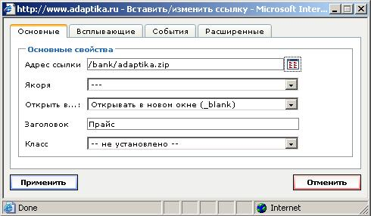
Вкладка “Основные” (см. рисунок 9):
“Адрес ссылки” – поле служит для вставки адреса страницы в Интернет, куда должна вести гиперссылка. (Например: http://yansk.ru)
- “Подобрать” – Кнопка служит для выбора файла на который будет вести ссылка из банка файлов alma.cms.
“Якоря” – выбрать добавленный якорь (см. “Вставить/редактировать якорь”).
“Открыть в..” – служит для определения в каком окне будет открываться гиперссылка.
Значения:
”Открывать в этом окне / фрейме” – ссылка будет открываться в этом же окне.
”Открывать в новом окне / (_blank)” – ссылка будет открываться в новом (отдельном) окне.
”Открывать в родительском окне / фрейме (_parent)” - открыть в “родительском” окне (окно с помощью которого было открыто текущее окно).
”Открывать в верхнем фрейме (заменять все фреймы) (_top)” - открыть заместив все фреймы текущего окна.
“Заголовок” – всплывающая подсказка при наведении курсора на ссылку.
“Класс” – выбор стиля отображения ссылки, заранее определенных Web-мастером или опытным пользователем каскадных таблиц стилей.
Вкладка “Всплывающие” (см. рисунок 10)
Рисунок 10
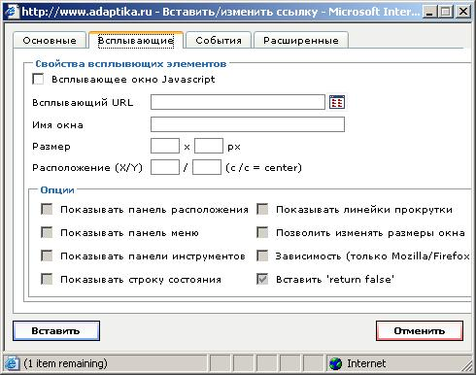
“Всплывающее окно Javascript” – флажок предназначен для получения доступа к остальным полям вкладки “Popup”.
“Всплывающий URL” – адрес цели.

Вкладка “События” (см. рисунок 11)
Рисунок 11
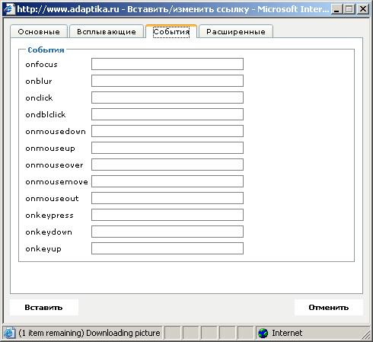

Вкладка “Advanced” (см. рисунок 12)
Рисунок 12
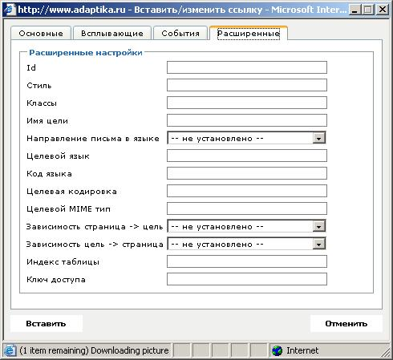
Для применения введенных данных нажмите кнопку “Вставить”.
Для отмены вставки гиперссылки нажмите “Cancel”.
- “Убрать ссылку”. Для удаления гиперссылки выделите гиперссылку и нажмите кнопку “Убрать ссылку”.
- “Вставить/редактировать якорь” – служит для вставки/редактирования метки на странице, на которую можно установить гиперссылку. Бывает полезно при больших объемах информации на одной странице, где перед нужными блоками информации устанавливается якоря, а вверху страницы гиперссылки на эти якоря.
Рисунок 13
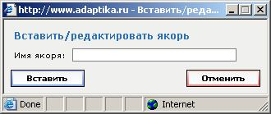
- “Вставить/изменить изображение” – Вставить/редактировать изображение.
Рисунок 14
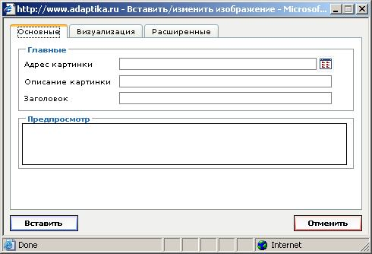
Вкладка “Основные” (см. рис. 14)
“Адрес картинки” – абсолютный или относительный путь к изображению.
- “Подобрать” – Кнопка служит для выбора картинки из банка файлов alma.cms.
“Описание картинки” – описание изображения.
“Заголовок” – всплывающая подсказка при наведении курсора мыши на изображение.
“Предпросмотр” – предварительный просмотр изображения.

Вкладка “Визуализация” (см. рисунок 15)
Рисунок 15
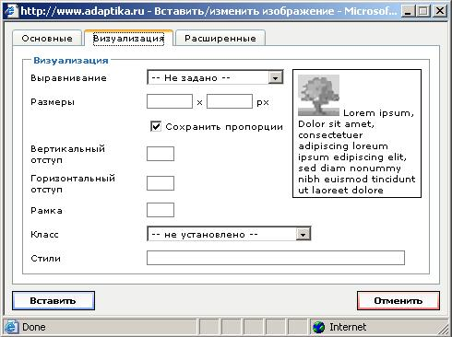
“Выравнивание” – выравнивание изображения.
“Размеры” – размер изображения.
“Сохранить пропорции” – флаг «Сохранить пропорции».
“Вертикальный отступ” – отступ по вертикали.
“Горизонтальный отступ” – отступ по горизонтали.
“Рамка” – ширина границы обрамления изображения
“Класс” – выбор стиля отображения изображения, заранее определенного web-мастером.
“Стили” – стиль, заданный вручную только для этого изображения. Только для пользователей, знакомых с каскадными таблицами стилей.

Вкладка “Расширенные” (см. рисунок 16)
Рисунок 16
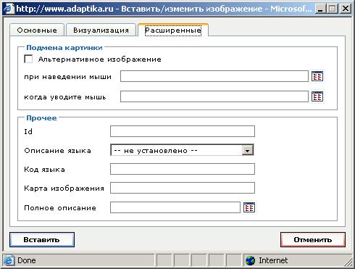
“Альтернативное изображение” – вставка альтернативного изображения.
Для применения введенных данных нажмите кнопку “Вставить”.
Для отмены вставки гиперссылки нажмите “Cancel”.
- “Подчистить избыточный код” – Очистить исходный код. Используется для удаления лишней служебной информации в исходном коде страницы. Упрощает поисковым роботам процесс индексации страницы. После серьезных изменений содержания страницы, выделите весь текст и нажмите эту кнопку. После незначительных изменений каждый раз очищать исходный код нет необходимости.
- “Помощь” – Помощь и описание редактора для web-разработчиков на англ. языке. Содержит перечень плагинов.
– “Редактировать HTML коды” – Просмотр/редактирование исходного программного кода страницы. Для web-разработчиков и опытных пользователей!
– “Вставить дату” – Вставляет на страницу текущую дату в формате ГГГГ.ММ.ДД.
– “Вставить время” – Вставляет на страницу текущее время в формате ЧЧ.ММ.СС.
– “Предварительный просмотр” – Позволяет просмотреть текущее содержимое редактора alma.CMS в отдельном окне.
– “Выбрать цвет текста” – Выбрать цвет текста. (см. рис. 17).
Рисунок 17
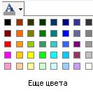
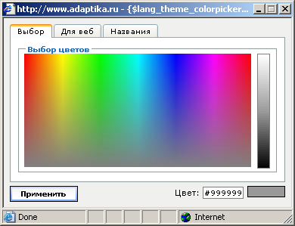
Цвет выбирается либо щелчком левой кнопкой мыши по ячейке с требуемым цветом, либо вводом значения цвета в числовое поле и нажатием кнопки “Применить”.
– “Выбрать цвет фона” – Выбрать цвет фона. (см. рисунок 17).
Цвет выбирается либо щелчком левой кнопкой мыши по ячейке с требуемым цветом, либо вводом значения цвета в числовое поле и нажатием кнопки “Применить”.

– “Вставить новую таблицу” – Вставка таблицы.
Вкладка “Основные” (см. рисунок 18)

Рисунок 18
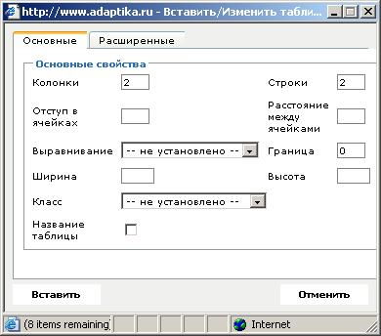
“Колонки” – количество столбцов в таблице.
“Строки” – количество строк в таблице.
“Отступ в ячейках” – ширина отступа от границы внутри каждой ячейки.
“Расстояние между ячейками” – ширина поля внутри каждого разделителя ячейки.
“Выравнивание” – выравнивание таблицы
“Граница” – толщина границ ячеек.
“Ширина” – ширина таблицы (задаётся в пикселах или в процентах с явным указанием символа ”%” – пример: 100%).
“Высота” – высота таблицы в пикселах.
“Класс” – выбор стиля отображения таблицы, заранее определенного web-мастером.

Вкладка “Advanced” (см. рисунок 19)
Рисунок 19
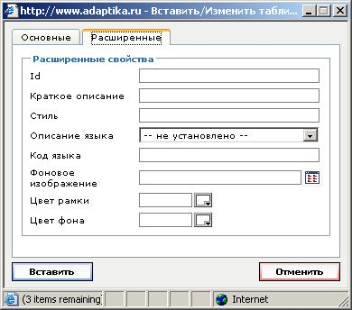

“Id” – уникальный идентификатор таблицы (напр. для функций JavaScript).
“Краткое описание” – описание таблицы.
“Стиль” – стиль, заданный вручную только для этой таблицы. Только для пользователей, знакомых с каскадными таблицами стилей.
“Направление языка” – направление написания текста в таблице (Слева направо или справа налево).
“Код языка” – код языка.
“Фоновое изображение” – фоновое изображение таблицы.
“Цвет рамки” – цвет границ таблицы.
“Цвет фона” – цвет фоновой заливки таблицы.

– “Свойства строки таблицы” – Свойства строки таблицы.
Вкладка “Основные” (см. рисунок 20)
Рисунок 20
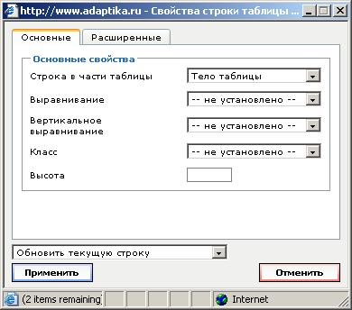
“Строка в части таблицы” – расположение строки в таблице (в заголовке, теле или в основании).
“Выравнивание” – выравнивание текста по горизонтали в строке таблицы.
“Вертикальное выравнивание” – выравнивание текста по вертикали в строке таблицы.
“Класс” – выбор стиля отображения таблицы, заранее определенного web-мастером.
“Высота” – высота строки
“Обновить текущую строку / Обновить нечётные строки в таблице / Обновить чётные строки в таблице / Обновить все строки в таблице ” – Применить изменения к текущей строке / К нечетным строками / К четным строкам / Ко всем строкам таблицы.

Вкладка “Расширенные” (см. рисунок 21)
Рисунок 21
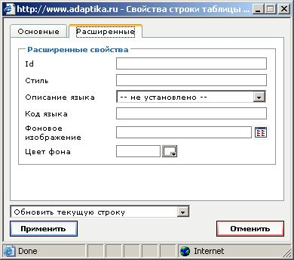
“Id” – уникальный идентификатор строки таблицы (напр. для функций JavaScript).
“Стиль” – стиль, заданный вручную только для этой строки таблицы. Только для пользователей, знакомых с каскадными таблицами стилей.
“Направление текста” – направление написания текста в таблице (Слева направо или справа налево).
“Код языка” – код языка.
“Фоновое изображение” – фоновое изображение строки таблицы.
“Цвет фона” – цвет фоновой заливки строки таблицы.

– “Свойства ячейки таблицы” – Свойства ячейки таблицы.
Вкладка “Основные” (см. рисунок 22)
Рисунок 22
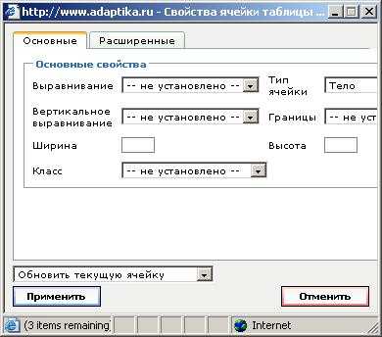

“Выравнивание” – выравнивание содержимого ячейки по горизонтали.
“Тип ячейки” – тип ячейки.
“Вертикальное выравнивание” – выравнивание содержимого ячейки по вертикали.
“Границы” – границы.
“Ширина” – ширина ячейки.
“Высота” – высота ячейки.
“Класс” – выбор стиля отображения таблицы, заранее определенного web-мастером.
“Обновить текущую ячейку / Обновить текущую строку / Обновить все ячейки в таблице” – применить изменения к текущей ячейке / Ко всем ячейкам в строке / Ко всем ячейкам в таблице.

Вкладка “Расширенные” (см. рисунок 23)
Рисунок 23
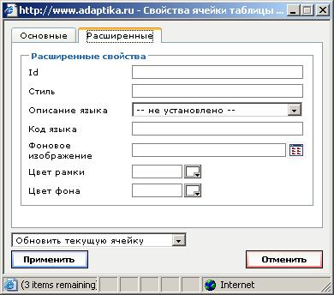
“Id” – уникальный идентификатор ячейки таблицы (напр. для функций JavaScript).
“Стиль” – стиль, заданный вручную только для этой ячейки таблицы. Только для пользователей, знакомых с каскадными таблицами стилей.
“Описание языка” – направление написания текста в таблице (Слева направо или справа налево).
“Код языка” – код языка.
“Фоновое изображение” – фоновое изображение ячейки таблицы.
“ Цвет рамки” – цвет границ ячейки.
“ Цвет фона ” – цвет фоновой заливки ячейки таблицы.
– “Вставить строку перед” – Вставить строку сверху текущей ячейки таблицы.
– “ Вставить строку после” – Вставить строку снизу текущей ячейки таблицы.
– “Удалить строку” – Удалить текущую строку таблицы.
– “Вставить колонку перед” – Вставить колонку слева от текущей ячейки таблицы.
– “ Вставить колонку после ” – Вставить колонку справа от текущей ячейки таблицы.
– “ Удалить колонку” – Удалить текущую колонку таблицы.
– “Разделить ячейки таблицы” – разделить объединенные ячейки
– “Объединить ячейки таблицы” – объединить ячейки в направлении вправо и вниз от текущей.
Рисунок 24
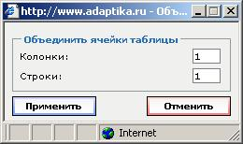
Количество объединяемых ячеек задается в полях “Колонки” и “Строки” относительно текущей ячейки (см. рисунок 24).
– “Вставить горизонтальный разделитель” – вставить горизонтальную линию.
– “Убрать форматирование” – удалить из шрифта текста форматирование (выделение “Жирным”, “Наклонным”, “Подчеркнутым”).
– “Показать границы скрытых элементов” – Скрыть/отобразить невидимые элементы/границы таблицы.
– “Нижний индекс” – подстрочный шрифт.
– “Верхний индекс” – надстрочный шрифт.
– “Вставить произвольный символ” – вставить символ из таблицы символов.
– “Смайлики” – вставить смайл.
– “Запустить проверку орфографии” – проверка орфографии на странице (При наличии установленной в браузер программы проверки орфографии “ieSpell”)

– “Вставить/редактировать медиа” – вставка (редактирование отображения) Flash/QuickTime элементов.
Рисунок 25
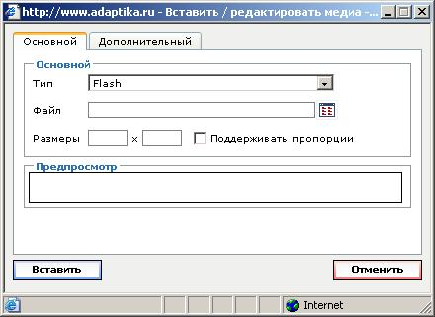
“Тип” – Flash/QuickTime.
“Файл – путь к Flash-ролику.
“Размеры” – размер ролика.
– “Горизонтальный разделитель” – вставить горизонтальную линию.
– “Распечатать” – напечатать содержимое страницы.
– “Направление слева направо” – направление написания текста слева направо.
– “ Направление справа налево” – направление написания текста справа налево.
– “Включить полноэкранный режим” – включить полноэкранный режим. Редактор alma.CMS разворачивается на весь экран.

– “Вставить новый слой” – вставить новый слой.
– “Переместить вперёд” – поместить слой на передний план.
– “Переместить назад” – поместить слой на задний план.
– “Включить/выключить абсолютное позиционирование”.
– “Редактировать CSS стиль” – инструмент создания пользовательских каскадных таблиц стилей.
Только для пользователей, знакомых с каскадными таблицами стилей и web-мастеров.

После редактирования содержаниыыыыя раздела можно либо сохранить изменения нажав на кнопку “Сохранить” (см. рисунок 6), либо отменить изменения нажав на кнопку “Отменить все изменения”. После этого можно посмотреть страницу в режиме просмотра”, нажав на ссылку “Посмотреть страницу в нормальном режиме”.

Редактирование и настройка блока “Галерея”
Рисунок 26
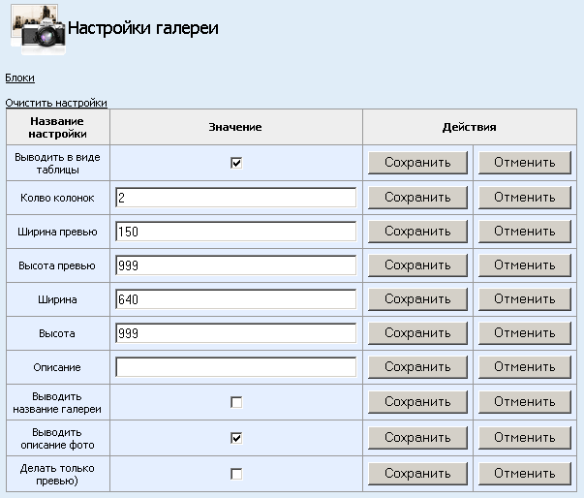
Настройка блока “Галерея” (см. рисунок 26).
“Колво колонок” – количество колонок в галерее.
“Ширина превью” – ширина маленьких картинок в галерее (в пикселях).
“Высота превью” – высота маленьких картинок в галерее (в пикселях).
“Ширина” – ширина увеличенных картинок в галерее (в пикселях).
“Высота” – высота увеличенных картинок в галерее (в пикселях).
“Описание” – описание галерееи.
“Выводить название галереи” – выводить описание галереи сверху над галереей.
“Выводить описание фото” – выводить описание фото снизу под картинкой.
“Делать только превью” – выводить только маленькие картинки без возможности увеличения
При изменении какого либо пункта для применения изменений необходимо нажать кнопку “Сохранить” напротив необходимого пункта.
Рисунок 27
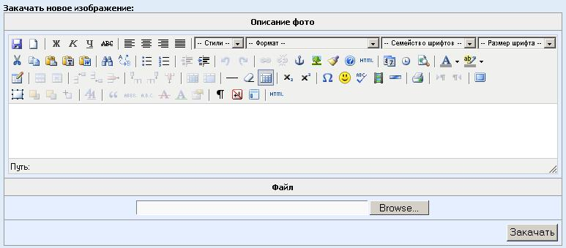
Для добавления изображения в галерею необходимо в редактор ALMA.CMS ввести описание изображения, выбрать файл картинки, нажав на кнопку “Browse” и нажать кнопку “Закачать”.
Рисунок 28
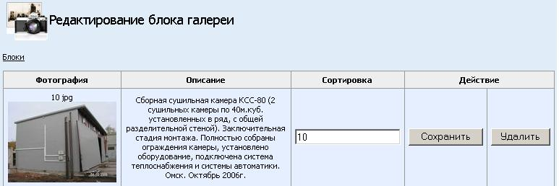
После того как изображение появится в таблице (см. рисунок 28) можно отсортировать изображение, поставив в поле “Сортировка” необходимое число и нажав кнопку “Сохранить”.
Удалить изображение из галереи можно, нажав на кнопку “Удалить”.

Редактирование модуля “Новости”.
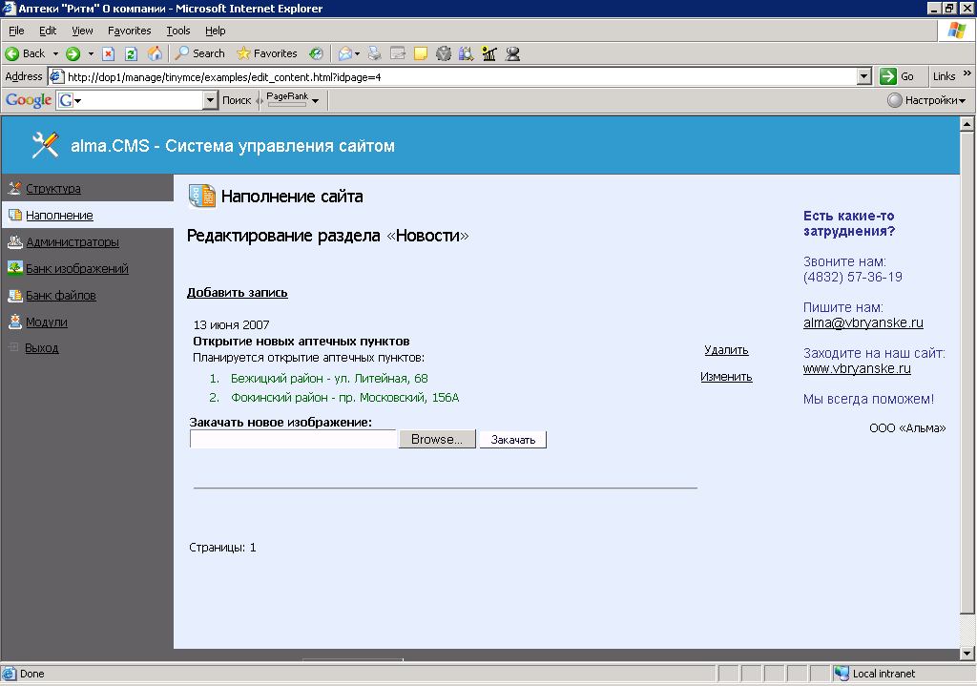
Рисунок 29
Для добавления новой записи необходимо (см. Рис. 29, Рис. 30):
Перейти по ссылке “Добавить запись”.
Рисунок 30
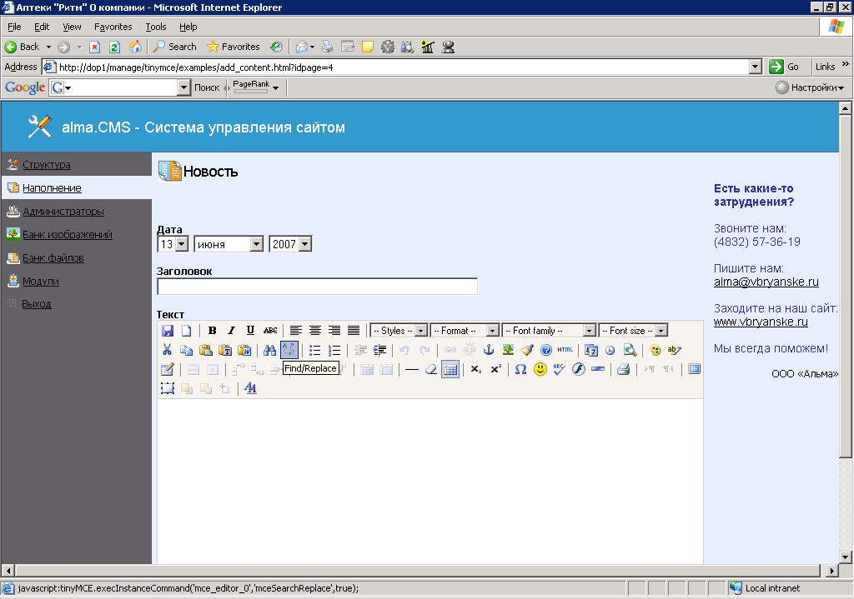
1) выбрать из раскрывающихся списков дату; (см. Рис. 29)
2) в поле «Заголовок» ввести заголовок добавляемой новости;
3) в поле «Текст» ввести текст добавляемой новости (см. редактирование модуля
«text»).
Добавленную новость можно изменить или удалить, зайдя по соответствующей ссылке. (см. Рис. 29)
В добавленную новость можно вставить изображение (preview).
Для добавления изображения необходимо:
1) нажать на кнопку “Browse”;
2) выбрать нужное изображение;
3) нажать на кнопку “Закачать”.

Редактирование модуля “Каталог продукции”.
Для редактирования раздела модуля «Каталог продукции» заходим в Наполнение →
Каталог продукции→Редактировать наполнение.
Рисунок 26
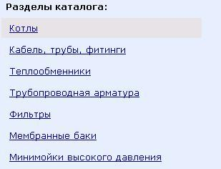
Мы видим разделы каталога. При выборе раздела – мы можем добавлять и изменять позиции номенклатуры раздела каталога. (см. рисунок 31)
Рисунок 31
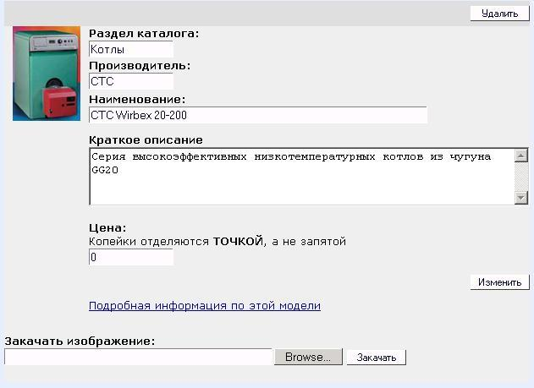

В появившейся форме есть следующие поля (см. рисунок 31):
- поле Раздел каталога, где необходимо выбирать или вписывать вручную (в зависимости от конкретной реализации модуля) раздел каталога позиции номенклатуры.
- поле Наименование – предназначено для ввода наименования позиции номенклатуры каталога;
- поле Краткое описание – предназначено для ввода краткого описания позиции номенклатуры каталога;
- поле Цена – предназначено для ввода цены продукции (при вводе цены копейки отделяются точкой).
Для добавления изображения (preview) необходимо:
- нажать на кнопку “Browse”;
- выбрать изображение в формате *.jpg;
- нажать на кнопку “Закачать”.
Для сохранения изменений или удаления наполнения необходимо нажать на соответствующую кнопку: “Изменить” либо “Удалить”.
Для редактирования подробного описания позиции каталога необходимо перейти по ссылке: “Подробная информация по этой модели” (см. редактирование модуля
«text»).

Редактирование модуля “ redirect”
Для редактирования раздела модуля «redirect» переходим по ссылке “Редактировать наполнение”.
Рисунок 33
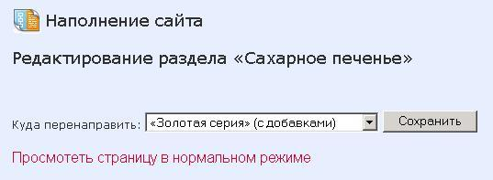

Выбираем раздел, в который будет перенаправлен пользователь посетивший раздел с модулем “redirect”, и нажимаем кнопку “Сохранить”.

Редактирование модуля “Баннеры”

Для редактирования модуля “Баннеры” в левом основном меню ALMA.CMS (см. рисунок 35) выбираем пункт “Баннеры”.

Рисунок 35
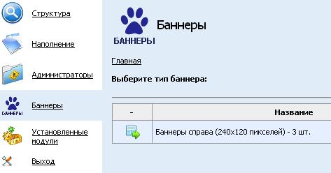

Нажимаем кнопку “Вход” и переходим к редактированию баннеров. (см. рисунок 36)

Рисунок 36
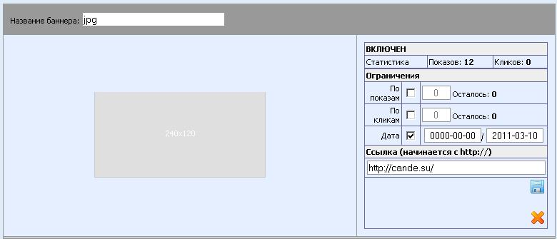

Добавление баннеров jpeg/gif или flash производится в соответствующих полях (см. рисунок 37)
Рисунок 37
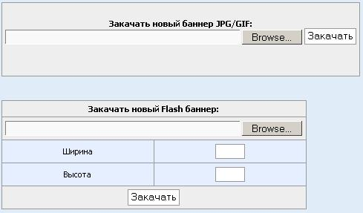

Для flash баннеров помимо пути к файлу необходимо указать ширину и высоту баннера.
После добавления баннера необходимо ОБЯЗАТЕЛЬНО указать интервал дат по которым баннер будет отображаться на сайте, либо ограничить количество показов и кликов по баннеру, включив соответствующие флажки и добавив количество показов/кликов. (см. рисунок 36)
Ссылка с баннера вписывается в поле “Ссылка (начинается с http://)” (см. рисунок 36).
Для сохранения изменений необходимо нажать на кнопку “сохранить” . Для удаления баннера необходимо нажать на кнопку “удалить” (см. рисунок 36).

Банк файлов.
Рисунок 38
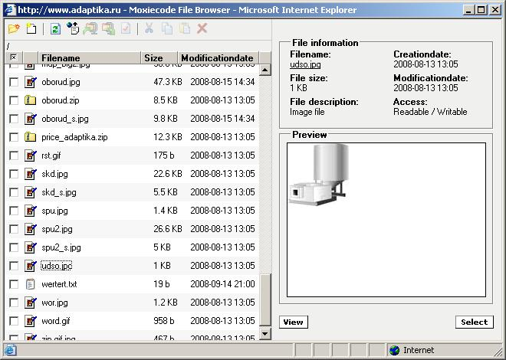
В разделе “Банк файлов” (см. Рис. 38) хранятся файлы сайта.
Чтобы добавить на сайт какой-либо файл, необходимо сначала загрузить его в “Банк файлов” по кнопке: “Upload new file” – закачать новый файл.
При нажатии на кнопку откроется окно:
Рисунок 39 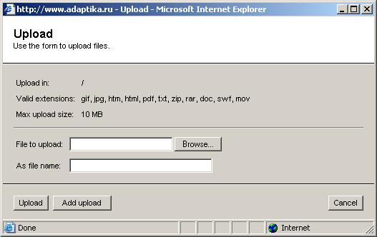
В поле “File to upload” – файл для закачки необходимо ввести или выбрать путь к файлу для закачки. Если имя файл содержит не только английские буквы и цифры в поле “As file name” – как имя файла – ввести имя файла английскими буквами и цифрами. После этого необходимо нажать кнопку “Upload” – закачать.
Чтобы вставить файл на страницу сайт необходимо выбрать файл и нажать кнопку “Select” – выбрать (см. рисунок 38).
Для удаления файла из банка файлов необходимо выбрать его и нажать кнопку “Delete selected files/directories” – удалить: (см. рисунок 38).

Администраторы.
Рисунок 40
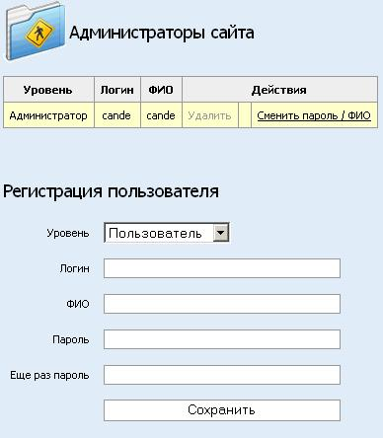

Раздел “Администраторы” позволяет управлять администраторами сайта – можно создать нового администратора, удалить администратора.
Текущий администратор может сменить свой пароль (см. Рис. 40).

Модули.
Раздел “Модули” (см. Рис. 41) предназначен для отображения подключенных к сайту модулей alma.CMS. Название модуля отображается в поле “Модуль”. Установленные модули отображаются знаком “+” в поле “Установлен”.
Рисунок 41
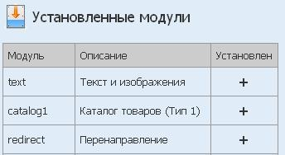
 Для web-разработчиков и опытных пользователей, полностью ознакомленных с данным Руководством.
При добавлении нового раздела сайта модулем раздела по умолчанию является “Текст и изображения”. Для того, чтобы изменить модуль раздела, необходимо заменить в настройках требуемого раздела сайта (см. Рис. 4) значение поля “Модуль раздела”.
В случае неверного заполнения значения поля “Модуль раздела” при загрузке раздела сайта возникнет критическая ошибка!

Ссылка “Выход”.
Ссылка “Выход” закрывает сеанс работы с системой управления содержанием alma.CMS.
Если Вы не хотите, чтобы кто-нибудь, после того как Вы, поработав с alma.CMS закрыли окно alma.CMS и ушли из-за компьютера, сел за компьютер, открыл опять окно alma.CMS и продолжил редактирование наполнения Вашего сайта - нажимайте, пожалуйста, эту кнопку при завершении работы с alma.CMS.

